**Manual de usuario juego de la culebrita**

**Introducción**

Bienvenido al Manual de Usuario del juego de la culebrita Esta aplicación ha sido diseñada para jugar el clásico juego de la culebrita que come y se va haciendo más grande. En este manual, aprenderás como son los controles y observaras como se ve el juego antes de iniciarlo.

**Contenido**

1. **Interfaz de usuario**

* Visión general
* Navegación básica

1. **Controles**

* Inicio del juego
* Controles básicos.

1. **Soporte técnico**

* Solución de problemas comunes
* Contacto

1. **Interfaz de usuario.**

**Visión general**

La interfaz de la aplicación está diseñada para ser intuitiva y fácil de usar. Al iniciar la aplicación te encontraras con un botón de inicio, en el cual podrá seleccionar hacer click para iniciar a jugar.

También podrás observar el espacio donde estará la cantidad de puntos que vas haciendo mientras juagas

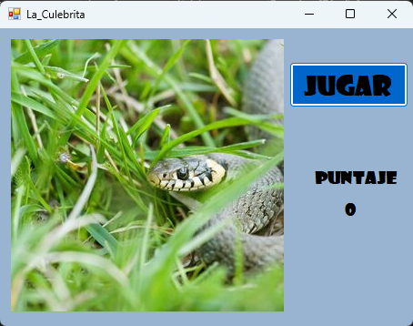

1. **Controles.**
2. Para iniciar el juego solo tienes que hacer click en el botón “jugar”.

Inmediatamente estarás dentro del juego, tal como se muestra a continuación.

1. La culebrita se moverá por si sola, usted solo tiene que darle la dirección con los siguientes botones.

- para ir hacia arriba = W

- para ir hacia abajo = S

- para ir hacia la derecha = D

- para ir hacia la izquierda = A

1. El juego termina cuando hallas comido tantas manzanas que ya no quepa la culebrita en la matriz, o bien cuando choques contigo misma, o con una de las paredes del juego.
2. **Soporte técnico.**

**Solución de problemas comunes.**

1. La aplicación está diseñada para poder iniciar el juego otra vez una vez hallas perdido, también se reiniciará el contador del puntaje una vez vuelvas a dar click en iniciar, En caso de que algo falle dentro de este ámbito por favor comuníquese con soporte técnico.
2. Si la aplicación no deja ingresar o no deja iniciar el juego, intente cerrar la aplicación y volverla a abrir, o en su defecto, reinicie el computador.

**Contacto.**

En caso de tener un problema mayor con la aplicación, por favor comuníquese con el equipo de soporte técnico.

Correo electrónico: [daniel.riosr@udea.edu.co](mailto:daniel.riosr@udea.edu.co)

Cel: 3115083386

**Agradecimientos.**

**Oscar**: profesor del curso lógica y representación 1.

**Sofia**: monitora de los laboratorios del curso.

**Ingenieros de sistemas en formación**: compañeros del curso.

**Google, YouTube, chat gpt**: herramientas tecnológicas.